**践行诚信规范 共建和谐家园**

为贯彻落实“践行诚信规范 共建和谐家园”工作任务，不断提高我区市民诚信意识，扎实巩固文明创建工作成果。12月6日，鼓楼区城管局鼓西中队在辖区人流密集区域鼓楼前公园开展“践行诚信规范 共建和谐家园”主题宣传活动。

“诚者，天之道也;思诚者，人之道也。”本次活动的开展，加强了辖区市民对诚信意识的理解，提高了诚信意识水平，形成人人讲诚实、守承诺、“做诚实守信事，当诚实守信人”的良好风尚，让诚实守信之花香飘鼓楼辖区。

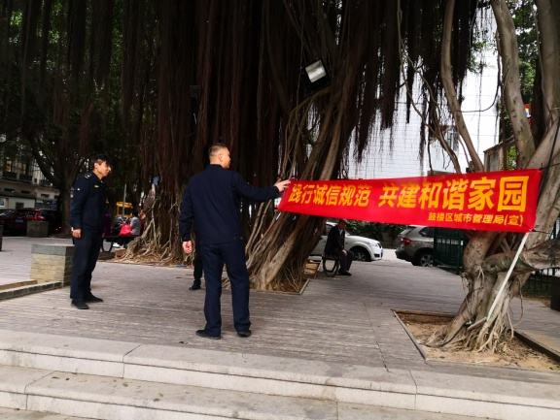 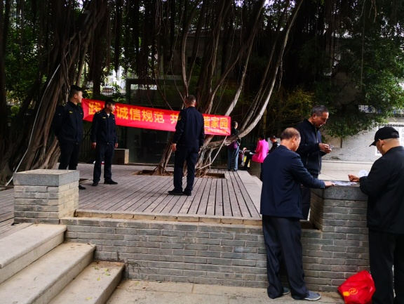

鼓楼区城市管理局